Міністерство освіти і науки України

Національний університет «Львівська політехніка»

Кафедра систем штучного інтелекту



**Звіт**

**про виконання розрахунково-графічних робіт блоку № 7**

***з дисципліни:*** «Мови та парадигми програмування»

до:

ВНС Розрахунково-графічних робіт № 1-4

Практичних Робіт № 7

***Виконав:***

студент групи ШІ-12

Воробець Максим Володимирович

# **Тема роботи:**

Розрахункова робота

# **Мета роботи:**

Одержати практичні навички в розробці і дослідженні алгоритмів розв’язання задач.

**Виконання роботи:**

## **1. Опрацювання завдання:**

Завдання №1 **VNS Practice Work - Task 1**

* Варіант завдання: 3
* Деталі завдання:

Розробити лінійний алгоритм для розв’язання задачі.



Завдання №2 **VNS Practice Work - Task 2**

* Варіант завдання: 17
* Деталі завдання:

Обчислити функцію двох змінних:

Завдання №3 **VNS Practice Work - Task 3**

* Варіант завдання 23
* Деталі завдання:

1. Обчислення об'єму куба. Нижче приведений вид екрану під час виконання програми, що рекомендується (дані, які вводяться користувачем, виділені напівжирним шрифтом). Обчислення об'єму куба. Введіть довжину ребра (см) і натисніть клавішу 9.5 Об'єм куба: 857.38 куб.см.
2. Обчислення опору електричного ланцюга, що складається з двох паралель сполучених резисторів.

Завдання №4 **VNS Practice Work - Task 4**

* Варіант завдання 18
* Деталі завдання:

Скласти програму, яка виводить на екран таблицю вартості, наприклад, яблук в діапазоні від 100 г до 1 кг з кроком 100 гр.

## **2. Дизайн завдань:**

Програма №1

* Блок-схема:

Рисунок . Блок-схема до програми №1

Програма №2

* Блок-схема:

Рисунок . Блок-схема до програми №2

Програма №3

* Блок-схема:

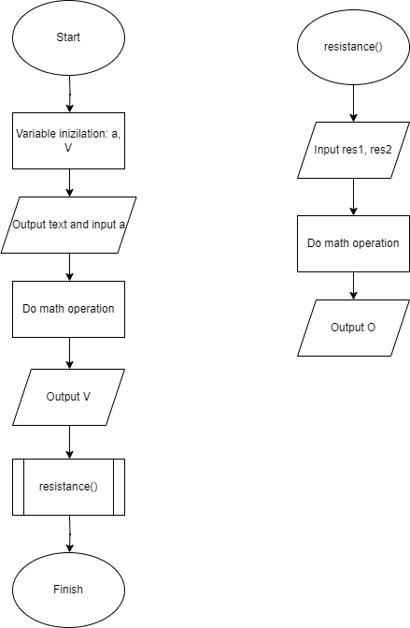

Рисунок . Блок-схема до програми №3

Програма №4

* Блок-схема:

Рисунок . Блок-схема до програми №4

## **3. Код програм з посиланням на зовнішні ресурси:**

Завдання №1

#include <iostream>       //дозволяє використовувати виведення(cout) і введеня(cin)

#include <cmath>          //містить функції для математичних операцій

using namespace std;

void sum(double x, double y){    //дозволяє більш зручно користуватися програмою та читати код

    double z;   // задаю змінну типу double

    z=sin(pow(x, 3))+pow(cos(y), 2);

    cout<<"z = "<<z<<endl; //через cout виводжу змінну z

}

int main(){

    double x=1.2, y=-0.8; //задаю змінні типу double, та задаю їм значення

    double s=1;

    for(int i=1; i<=4; i++){ //використовую цикл for для обчислення послідовності

        s+=pow(x,i)/i;

    }

    cout<<"s = "<<s<<endl; //через cout виводжу даний результат

    sum(x, y); //переносимо функцію sum до головної функції

    return 0;

}

<https://github.com/artificial-intelligence-department/ai_programming_playground/blob/8797076eee95e299d04b560c5c167a99c2ecd636/ai_12/maksym_vorobets/Epic7/vns_practice_work_1_task_v3_maksym_vorobets.cpp>

Завдання №2

#include <iostream>  //дозволяє використовувати виведення(cout) і введеня(cin)

#include <cmath>    //містить функції для математичних операцій

using namespace std;

int main(){

 double x, a, y; //задаю змінні типу double

    double s=1;

    for(double ix=1; ix<=8; ix+=0.5){ //використовую цикл for для пошуку всіх x в проміжку[1;8]

        x=ix;

        for(int ia=2; ia<=10; ia++){ //використовую цикл for для пошуку всіх a в проміжку[2;10]

            a=ia;

            if (a>x){ //використовую умовні оператори if-else для розв'язання математичної системи

        y=pow(a, 2)+x;

    }else if(a<x){

        y=pow(a, 2)-x;

    }else if(a=x){

        y=pow(a, 2);

    }else;

        cout << " x = " << x << "  a = " << a << "  y = " << y << endl;} //через cout виводжу даний результат

        }

return 0;

}

<https://github.com/artificial-intelligence-department/ai_programming_playground/blob/8797076eee95e299d04b560c5c167a99c2ecd636/ai_12/maksym_vorobets/Epic7/vns_practice_work_2_task_v17_maksym_vorobets.cpp>

Завдання №3

#include <iostream> //дозволяє використовувати виведення(cout) і введеня(cin)

using namespace std;

void resistance(){  //дозволяє більш зручно користуватися програмою та читати код

     int res1, res2; //задаю змінні типу int

     cout<<"Обчислення опору електричного ланцюга."<<endl; //виводжу через cout та вводжу через cin потрібні дані

     cout<<"Введіть перший резистор: ";

     cin>>res1;

     cout<<"Введіть другий резистор: ";

     cin>>res2;

     double O = 1/((1/res1)+(1/res2)); //задаю змінну типу double, яка = математичній дії

     cout<<"Загальний опір ланцюга: "<<O<<" Ом."; //виводжу даний результат

}

int main(){

    double a, V; //задаю змінні типу double

    cout<<"Обчислення об'єму куба."<<endl; //виводжу та вводжу дані

    cout<<"Введіть довжину ребра (см) і натисніть клавішу <Enter>  ";

    cin>>a;

    V=a*a*a;

    cout<<"Об'єм куба: "<<V; //виводжу результат

    cout<<" куб.см."<<endl;

    resistance(); //переносимо функцію resistance до головної функції

    return 0;

}

<https://github.com/artificial-intelligence-department/ai_programming_playground/blob/8797076eee95e299d04b560c5c167a99c2ecd636/ai_12/maksym_vorobets/Epic7/vns_practice_work_3_task_v23_maksym_vorobets.cpp>

Завдання №4

#include <iostream> //дозволяє використовувати виведення(cout) і введеня(cin)

#include <iomanip> //надає інструменти для форматування введення та виведення

using namespace std;

int main(){

    int start=100, finish=1000; //задаю змінні типу int їх значення

    double price=26.5,  cost; //задаю змінні типу double

    cout<<setw(10)<<"Weigt"<<setw(15)<<"Cost"<<endl; //виводжу основу таблички з маніпулятором setw для відступу один від одного

    for (int i = start; i <= finish; i+=100) //використовую цикл for для розв'язання послідовності

    {

        cost=price*i/finish;

        cout<<setw(10)<<i<<setw(15)<<cost<<endl;//виводимо результат також з маніпулчтором setw

    }

return 0;

}

<https://github.com/artificial-intelligence-department/ai_programming_playground/blob/8797076eee95e299d04b560c5c167a99c2ecd636/ai_12/maksym_vorobets/Epic7/vns_practice_work_4_task_v18_maksym_vorobets.cpp>

## **4. Результати виконання завдань:**

Завдання №1

Рисунок . Результат завдання №1

Завдання №2

Риснунок 6. Результат програми №2

Завдання №3

Рисунок . Результат завдання №3

Завдання №4

Рисунок . Результат завдання №4

# **Висновки:**

Під час роботи над розрахунковою роботою я одержав практичні навички в розробці та дослідженні алгоритмів розв’язання задач, які є надзвичайно важливі для професійного розвитку програмістів та інженерів. Це надає можливість розвивати не лише технічні, а й аналітичні та креативні здібності.